**Викторина по произведениям Э. Успенского.**

**Цель:** закрепить и расширить знания детей о сказках Э. Успенского

**Задачи:**

- продолжать развивать у детей интерес к чтению;

- формировать умение самостоятельной работы с книгой.

- учить пересказывать прочитанное произведение, развивать воображение и творческих способностей.

**Предварительная работа:**

выставка книг Э Успенского, рисунки по произведениям Э. Успенского, музей игрушек по произведениям, альбом «Памятники героям сказок Э.Успенского, альбом «Музей Чебурашки в Москве», просмотр мультфильмов, аудиотека песен из произведений Э.Успенского, выставка книг Э. Успенского «Книги Эдуарда Успенского»; книжки малышки «И все- таки, откуда появился Чебурашка?» телевизор, презентация, компьютер.

Участники: дети группы №11, №8 воспитатели, младший воспитатель.

**Ход игры:**

- Здравствуйте, ребята! К нам пришли дети из группы №11 и хотели бы участвовать в викторине.

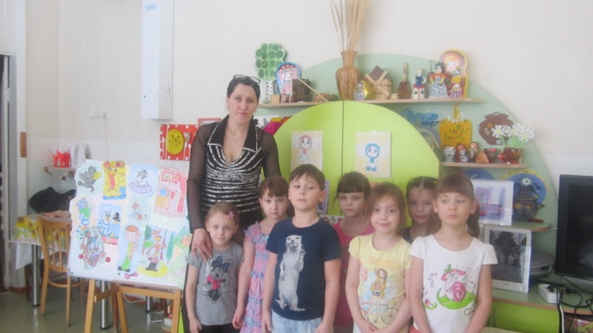

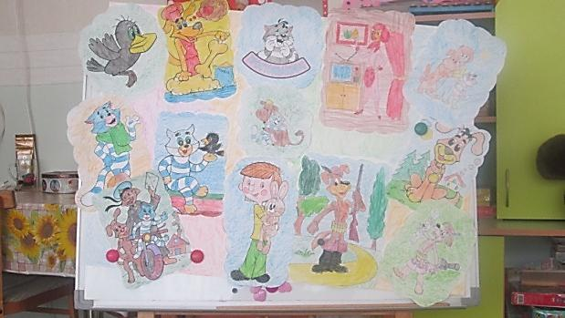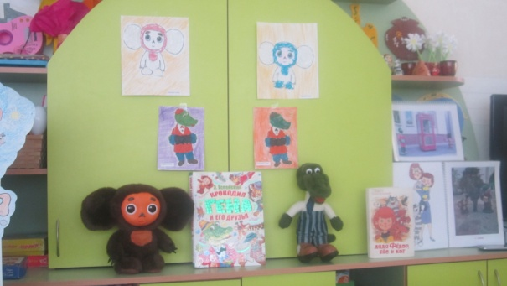Сегодня мы с вами совершим путешествие в страну сказок Эдуарда Успенского.

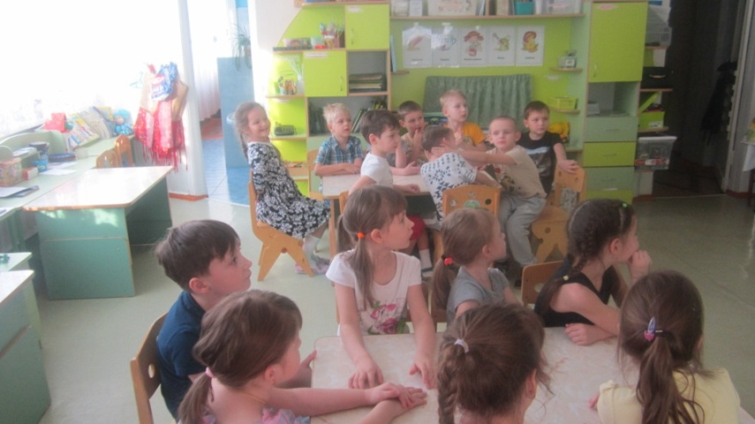Давайте назовем книги, которые вы прочитали про дядю Фёдора из Простоквашино?

(книги из серии про Простоквашино). А про кого еще писал Э. Успенский?

Ответы детей (книги про крокодила Гену)

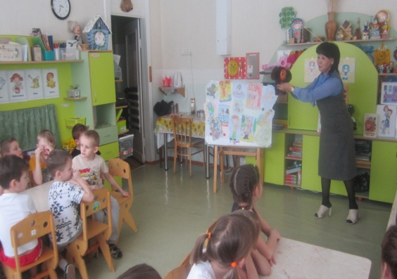

А теперь давайте вспомним, на чём же путешествовали крокодил Гена и Чебурашка, отправляясь в отпуск? **(на поезде).**

Верно. Давайте, ребята послушаем песню:

**Звучит песня «Голубой вагон»**

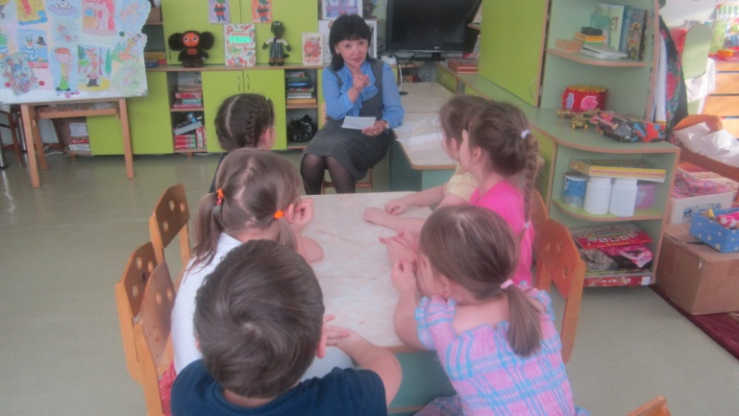Ребята назовите любимых героев из сказок Э. Успенского: Крокодил Гена, Шапокляк, Чебурашка, дядя Фёдор и кот Матроскин

- А вы хорошо помните эти сказки? (ответ детей)

- Вот сейчас мы это и проверим.

(звучит припев песни «Голубой вагон»)

**«Записки» из сумочки Шапокляк.**

Ведущий достаёт из сумочки две аккуратно сложенные записки. В записках вопросы командам.

(Индивидуальные вопросы командам.)

Задание: по имени героя назвать произведение.

**1 команда**

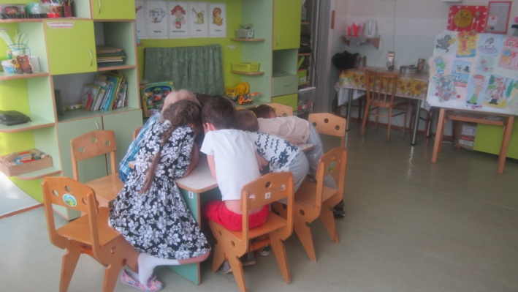1.дедушка Кадушкин (**Неприятности в Простоквашино)**

2.Гаврюша (**Дядя Фёдор, пёс и кот)**

3.Жирафа Анюта (**Крокодил Гена и его друзья)**

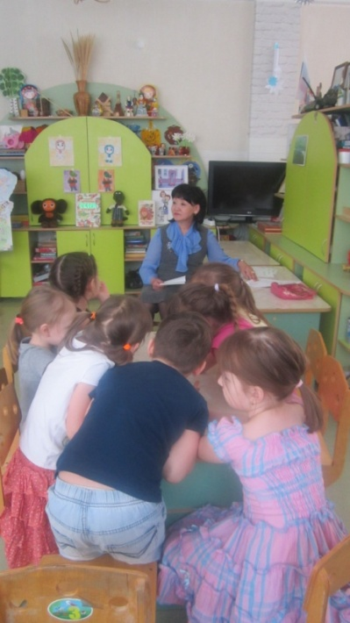**2 команда**

1.Тётя Тамара (**Дядя Фёдор, пёс и кот)**

2.Мария Францевна (**Крокодил Гена и его друзья)**

3.Хватайка (**Неприятности в Простоквашино)**

**Вопросы «Ты – мне, я – тебе»**

Каждой команде читаем тест с вопросами по произведениям Успенского. На каждый вопрос уже есть 4 варианта ответов. Необходимо выбрать правильный ответ. И представить его в рисунке. Команда работает сообща.

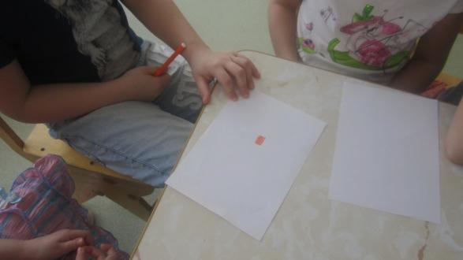

1. Что свалилось на голову Чебурашки при открытии дома Дружбы?

А) бревно в) цветочный горшок

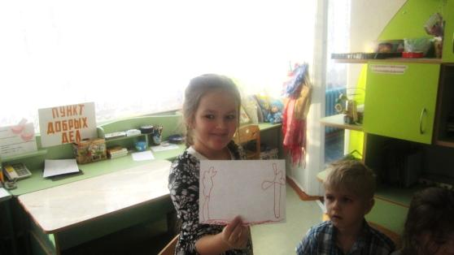Б) крыша г) ***кирпич***

1. Где жил Чебурашка?

А) в пустыне в) на необитаемом острове

Б) ***в тропическом лесу*** г) на Мадагаскаре

1. Кто вытащил Шарика из реки?

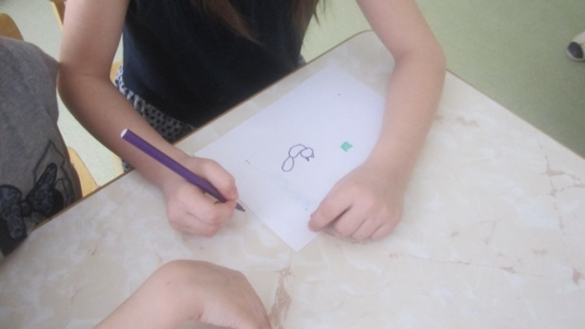А) Матроскин в) ***Бобрёнок***

Б) Крот г) губка Боб

1. 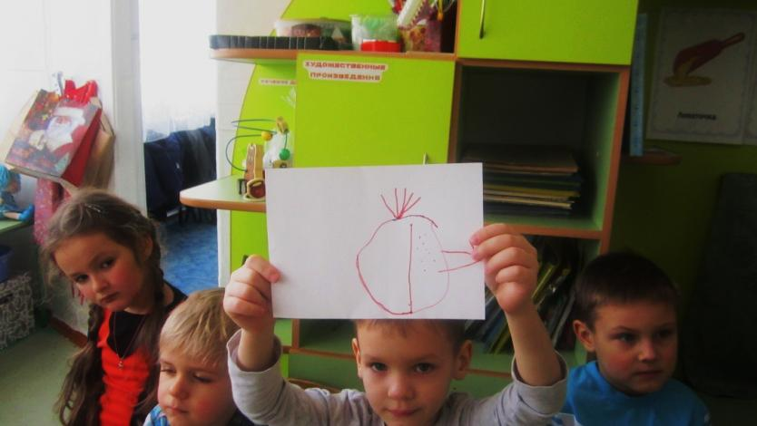На чём прилетела тётя Тамара в Простоквашино?

А) на самолёте в) на дельтоплане

Б) ***на боевом вертолете*** г) на ракете

1. 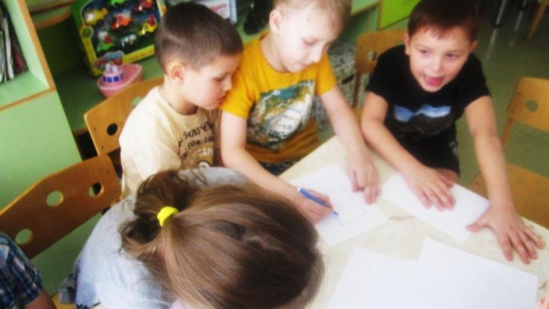Какой журнал выписывал себе дядя Фёдор?

А) «Пионер» в) ***«Мурзилка»***

Б) «Дружные ребята» г) «Костёр»

1. Сколько телевизоров подарили Чебурашке на новоселье?

А) 3 в) 4

***Б) 5***г) 2

**«Гонка за лидером».**

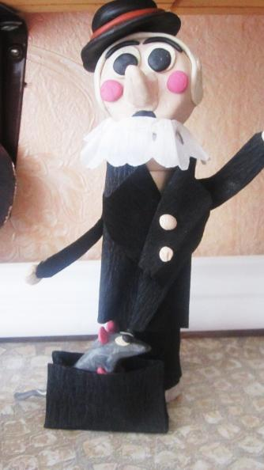Ведущий: Внимательно выслушав вопрос, поднимаете руку, если готов ответ. За нарушение дисциплины снимаем балл.

1. Чьи это слова: «хорошими делами не прославишься»? ( Ответ: старуха Шапокляк)
2. Сколько зол в день делала старуха Шапокляк? ( Ответ: пять зол)
3. Какую награду получил почтальон Печкин от родителей дяди Фёдора? ( Ответ: велосипед)
4. Как звали корову, которую купил кот Матроскин? ( Ответ: Мурка)
5. Назовите имя собаки, которой крокодил Гена и Чебурашка помогали найти друга. (Ответ: Тобик)
6. «…Вдруг окно раскрылось, и в комнату просунулась какая – то странная голова с короткими рожками и длинными подвижными ушками.

– Привет! – сказала голова.

- Привет! – ответили наши друзья.

Они сразу поняли, кто к нам пожаловал». Что это за животное? Назовите произведение. ( Ответ: жирафа Анюта. «Крокодил Гена и его друзья».)

1. «…Он был очень серьёзный и самостоятельный. Он в четыре года читать научился, а в шесть уже сам себе суп варил». Назовите героя и произведение. ( Ответ: дядя Фёдор. «Дядя Фёдор, пёс и кот»)
2. Какой подарок подарили Печкину в Новый год родители дяди Фёдора. И почему именно этот? ( Ответ: японскую собачку Щицу. Очень лизучую, для наклеивания почтовых марок.)
3. Сколько лет крокодилу Гене? (50 лет)
4. Как зовут льва из сказочной повести «Крокодил Гена и его друзья»? ( Чандр)
5. Как звали галчонка из книги «Дядя Фёдор, пёс и кот»? (Хватайка)
6. Какой журнал выписал Дядя Фёдор? («Мурзилка»)
7. Откуда взялся Чебурашка? (его привезли из южной страны в коробке с апельсинами)
8. Как называла свою крысу старуха Шапокляк? (Лариска)
9. Какой дом решили строить крокодил Гена, Чебурашка и их друзья? (дом дружбы)
10. Как звали носорога из книги «Крокодил Гена и его друзья», который жил в зоопарке? (Птенчик)
11. Какое ружье родители дяди Фёдора купили Шарику? (фоторужье)
12. Как звали девочку-подружку крокодила Гены и Чебурашки? (Галя)
13. Где жил Чебурашка в городе? ( в телефонной будке)
14. Когда девочка Галя заболела кто сыграл вместо неё Красную шапочку? (крокодил Гена)
15. Где работал крокодил Гена и кем? ( в зоопарке крокодилом)
16. Как друзья избавились от старухи Шапокляк? (подарили ей воздушные шарики и она улетела)

**Вопрос всем командам, кто быстрее даст полный ответ**

Назовите адрес крокодила Гены. (Большая Пирожная улица, дом 15, корпус Ы, звонить три с половиной раза.

**«Весёлые письма** **от почтальона Печкина».**

(Каждой команде читаем письмо, и они решают, кто из героев и из какой сказки мог написать эти строки)

На днях я линять начал старая шерсть с меня сыплется – хоть в дом не заходи, зато новая растёт чистая, шелковистая. Просто каракуль.

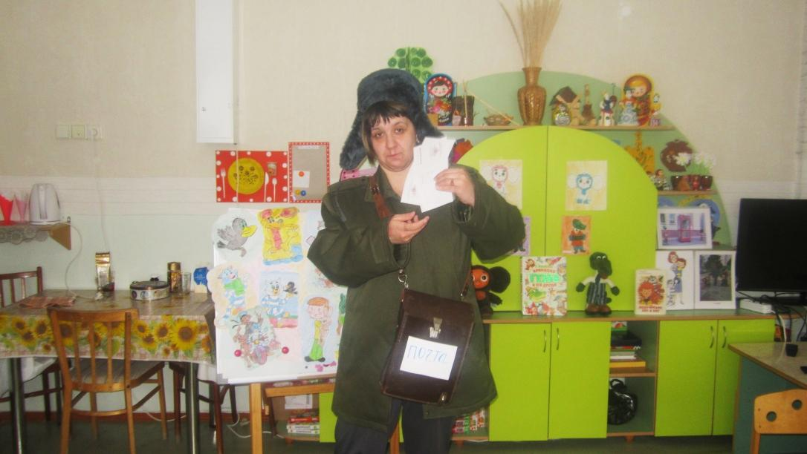

Молодой джентльмен пятидесяти лет хочет завести себе друзей.

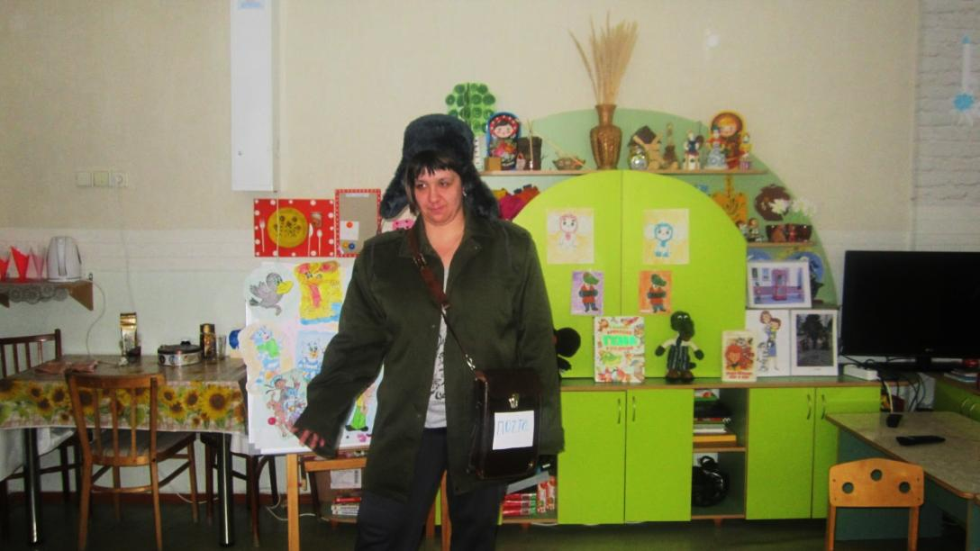

**Итоги викторины:**

А теперь, мы хотели бы пригласить вас в наш музей и на наши выставки:

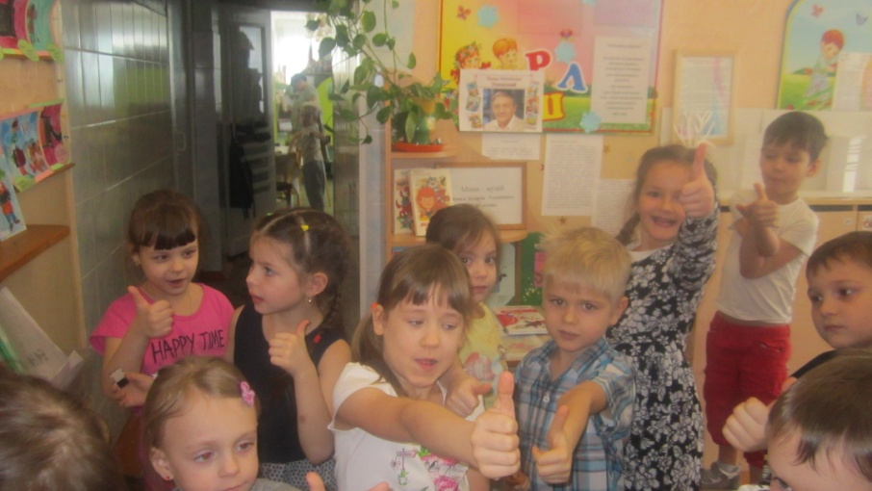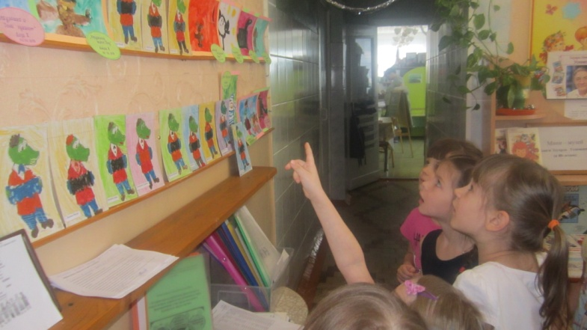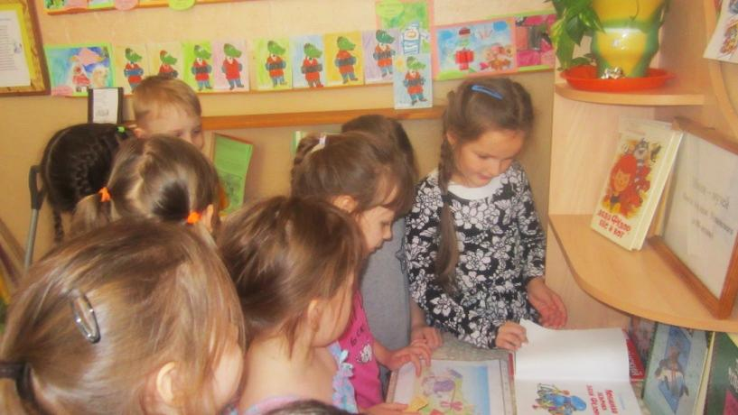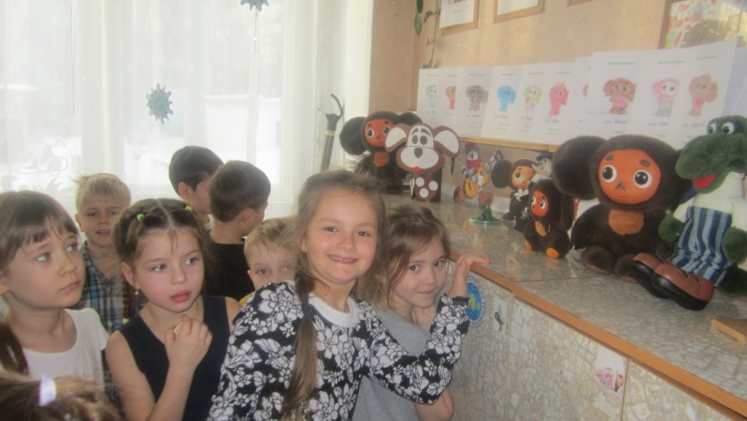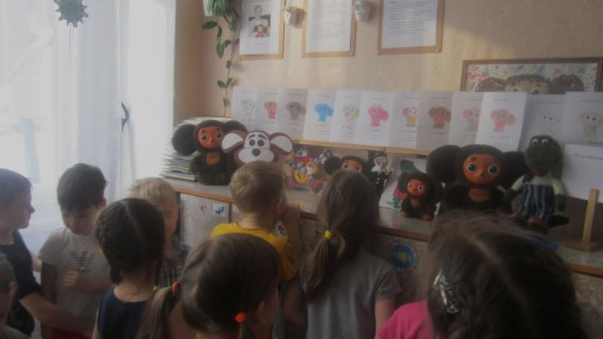

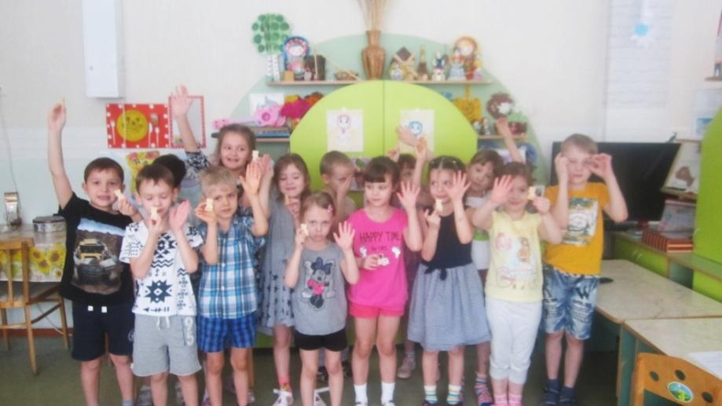  
 Ребята, наше путешествие, посвященное творчеству Эдуарда Успенского закончилось. Но я думаю, что вы еще не раз встретитесь с его весёлыми и добрыми книгами!